RENESANSA

Renesansa je umetnostno obdobje, ki se je pričelo v 14. stoletju in je trajalo do prve polovice 16. stoletja. Renesansa v prenesenem pomenu pomeni ponovno rojstvo, oz. preporod v umetnosti. Renesanso delimo na : zgodnjo (14. -15.st.), visoko (1500 -1550) in pozno (polovica 16.st.) renesanso. V tistem času so se zgledovali po kulturi antične Grčije in Rima, na razvoj renesanse pa so vplivale tudi ideje humanizma. Rojstna dežela renesanse je bila Italija. Takrat je bila še razdeljena na neodvisne mestne državice, katerih bogati vladarji so bili meceni velikim umetnikom. Meceni so bili bogataši, ki so podpirali umetnike, pisatelje in glasbenike. Renesansa pa je zajela tudi južno Francijo, Španijo in severno Evropo. Poudarjala je skladnost duše, telesa in razuma. Kulturni svet se je zanimal za pesništvo, likovne umetnosti, gledališča...še posebej pa za glasbo. V renesančni literaturi so se razvile tri knjižne vrste: Iirika, epika, dramatika.

Renesančni pogled na svet

Renesansa je imela zelo rada znanje. Dotlej so se učenjaki poglabljali v cerkvene nauke, takrat pa so znova odkrili antične filozofe. Umetnike je začelo zanimati človeško telo. Da bi se poklonili njegovi lepoti, so opustili neoseben srednjeveški način slikanja in razvili bolj realistični, naravni slog.

Renesančno gledališče

V Angliji se je imenovalo elizabentinsko gledališče. Najprej so gledališke predstave gledali iz balkonov, nato se je razvije gledališče osmerokotne oblike. Igrali so samo moški, ki so bili poklicni igralci. Mask ni bilo, ampak so imeli bogate kostume. Gledališče je bilo za vse družbene sloje. Shaskespeare je bil največji dramatik renesanse.

Moda v renesansi

Renesančna oblačila so poudarjala osebnost, telesno moč, lepoto, bogastvo.

Na oblačila evropskih narodov je vplivala italijanska, nemška in španska moda. Pri ženskemu oblačilu se je pojavil steznik in krinolina, ki je popolnoma zabrisala obliko telesa. Nova linija renesanse se je odrazila tudi v širini obuval, ki so postala širša.

Glasba renesanse

V renesansi je muziciral, kdor je znal in mogel. V glasbi so ljudje našli oddih in sprostitev. Skladatelji so takrat bili ustvarjalci in izvajalci obenem, zato so drugače doživljali odziv publike na njihovo delo. Duhovna in posvetna glasba se popolnoma izenačita. Osamosvajati pa se je začela tudi inštrumentalna glasba, ki je zazvenela tudi sama, ne nujno z vokalom. To obdobje upravičeno lahko imenujemo »zlata doba zborovstva«, saj doseže višek kompozicijske ustvarjalnosti.

Glasbene oblike v renesansi

- allemanda
- motet
- maša
- madrigal
- sarabanda

Vsebina je odločala o glasbeni obliki.

Allemanda je nemški dvorni ples z značajem koračnice. Začenja se s predtaktom, sicer pa je komponiran v 2/4 ali 4/4 taktu. Bil je zelo popularen kot dvorni ples predvsem v Angliji, Franciji in na Nizozemskem. Okrog leta 1600 se je hitro razširil po vsej zahodni Evropi in kot instrumentalna glasba dobil svoje mesto kot suitni stavek.

Madrigal je renesančna vokalna glasbena oblika, ki je bila komponirana na posvetna besedila.

Motet je večglasna vokalna glasbena oblika z verskim besedilom, brez instrumentalne spremljave (a capella). Poznamo več vrst motetov:
- preprost - dvoglasen motet
- dvojni motet
- trojni motet
- konduktivni motet

Eden izmed skladateljev te oblike je bil tudi Slovenec Jakob Gallus; njegov opus med drugim vsebuje tudi 374 motetov.

Sarabanda je počasen ples v tridobnem taktu (večinoma 3/4 ali 3/2), s poudarkom na drugi dobi, ki je pogosto sinkopirana v tretjo dobo. Najprej se je pojavila v Srednji Ameriki kot zarabanda.

Primerjava moteta in madrigala:

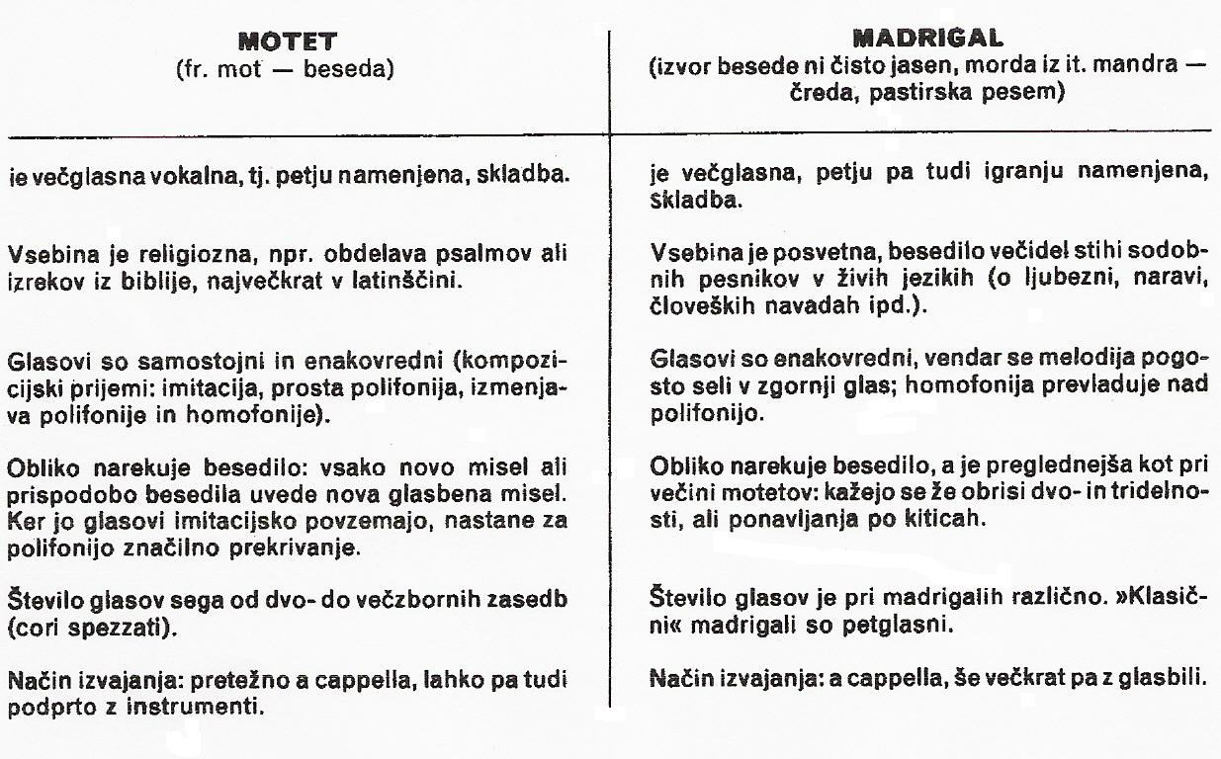

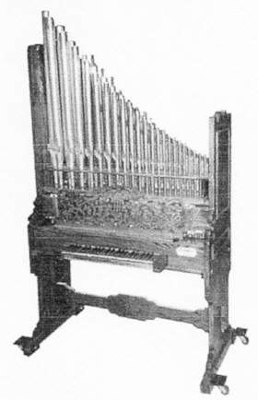

Glasbila v renesansi

- fidel
- lutnja
- prenosne orgle - portativ
- razna trobila in pihala

Fidel je nemško ime za godalni inštrument, ki je bil razširjen v zahodno evropskih državah. Največ so nanj igrali potujoči pevci, uporabljali pa so ga tudi v različnih družbenih plasteh, ter pri bogoslužju.

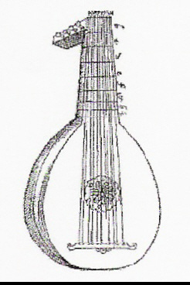Lutnjo so v Evropo prinesli iz arabskega sveta. Tako kot se je spreminjala oblika trupa - sprva je spominjal na prerezano jabolko, kasneje postane podoben hruški - tako se je spreminjalo tudi število strun - od skromnih štirih do enajstih strun.

Renesančni skladatelji

- Giovanni Pierluigi da Palestrina (okoli 1525 – 1594, italijanski skladatelj)
- Orlando di Lasso (1532 – 1594, nizozemski skladatelj)
- Carlo Gesualdo da Venosa (1561 – 1613, italijanski skladatelj)

Giovanni Pierluigi da Palestrina (okoli 1525 – 1594) je delal v času protireformacije. Ohranilo se je več kakor 100 njegovih maš, skupaj z okoli 375 moteti za štiri do dvanajst glasov in številnimi drugimi deli. Med njegovimi številnimi objavljenimi zbirkami sta tudi dve knjigi madrigalov. Pomembna dela: Missa Papae Marcelli (1567), Missa brevis (1570), Stabat mater (1590)...

Orlando di Lasso se je rodil okoli leta 1532 v Monsu na Nizozemskem, umrl pa je leta 1594 v Münchnu. Ohranilo se je okoli 2000 njegovih skladb. Njegovo mojstrsko obvladanje polifonije se kaže v mašah, motetih, uglasbitvah pasijonov, med drugim v sijajnem delu Sedem spokornih Davidovih psalmov.

Renesansa na slovenskem

Najpomembnejši slovenski skladatelj je bil Jacob Gallus. Rojen je bil po vsej verjetnosti v Ribnici na Dolenjskem, okoli leta 1550. Umrl je 18.7.1591, v Pragi.

Glavne značilnosti njegovega glasbenega sloga se kažejo v uporabi prostih melodičnih linij, oblikovanih v skladu z recitacijo besedila. V ospredju njegovega opousa je zbirka motetov Opus Musicum, ki vsebuje 374 motetov, za vse liturgične praznike cerkvenega leta.

Prvo slovensko pesmarico Eni psalmi je izdal Primož Trubar leta 1576.

